Меры предосторожности ………………………….………………… 01.
Таблица с изображениями деталей/Содержание ………………. 02.
Крепёж и инструменты ……………………………………………….. 03.
Сборка ……………………………………………….…………….. 04.
Настройка ……………………………………………….………….. 09.
Техническое обслуживание и устранение неисправностей …… 10.
Компьютер ……………………………………………………………... A.
Разминка ……………………………………………………………... B.
Перечень деталей ………………………………………………..……. C.
Подробный чертёж ……………………………………….…………. #.
При использовании данного оборудования обязательно соблюдайте общие меры безопасности, в частности, инструкции, приведённые ниже. Обязательно прочтите все инструкции перед использованием тренажёра.

- Прочтите все инструкции, приведенные в данном руководстве, и сделайте разминку перед началом тренировки.
- Перед началом занятий настоятельно рекомендуется размять все группы мышц, чтобы избежать травмирования. Пожалуйста, ознакомьтесь с рекомендуемыми для разминки упражнениями, приведёнными в разделе «Разминка», и выполняйте необходимые упражнения до и после тренировки.
- Перед использованием убедитесь, что все компоненты исправны и находятся в рабочем состоянии. Устанавливайте тренажёр только на ровную поверхность. Рекомендуется подстелить под тренажёр коврик или другой материал.
- При использовании тренажёра, надевайте специальную спортивную одежду и обувь. Не используйте одежду, которая может попасть в движущиеся части тренажёра.
- Не пытайтесь отремонтировать тренажёр самостоятельно. При возникновении неисправностей, прекратите использование тренажёра и проконсультируйтесь с Авторизованным представителем сервисного обслуживания.
- Будьте осторожны и внимательны, когда спускаетесь или встаете на тренажёр. Перед тем как вставать на тренажёр, возьмитесь за поручни и удостоверьтесь, что педаль, расположенная ближе к вам, находится в нижнем положении. Поставьте ногу на эту педаль, перешагните через Основную раму (А01) и после этого поставьте другую на ногу на вторую педаль. Во время эксплуатации тренажёра держитесь за поручни. Чтобы проверить плавность движения педалей, сначала подвигайте руль к себе и от себя и только после этого начните вращать педали. Чтобы спуститься с тренажёра, установите одну из педалей в нижнее положение и снимите с неё ногу. После этого снимите ногу с педали, находящейся в верхнем положении.
- Не используйте тренажёр на улице.
- Тренажёр предназначен только для домашнего использования.
- Не допускайте присутствия более одного человека на тренажёре.
- Не допускайте к тренажёру детей и домашних животных. Тренажёр предназначен только для взрослых пользователей. Если вы почувствовали боль в груди, тошноту, головокружение или затруднение дыхания, немедленно прекратите тренировку и проконсультируйтесь с врачом о возможности дальнейшего использования.
- Если вы почувствовали боль в груди, тошноту, головокружение или затруднение дыхания, немедленно прекратите тренировку и проконсультируйтесь с врачом о возможности дальнейшего использования.
- Максимальный вес пользователя 330 фунтов/150 кг.

ВНИМАНИЕ: Перед началом любой программы физической тренировки, проконсультируйтесь с врачом. Это особенно важно для людей старше 35 лет или тех, у кого есть проблемы со здоровьем. Внимательно прочитайте все инструкции перед началом использования данного оборудования.
ВНИМАНИЕ: Внимательно прочитайте все инструкции перед началом использования данного оборудования. Сохраните данное Руководство пользователя для дальнейшего использования.

Таблица A
A01 1 Комплект | A15 1 Комплект | A12 1 Комплект | D02 1 шт. | A02 1 Комплект
Основная рама | Руль | Направляющие рельсы | Компьютер | Стойка руля
1 шт.
Смазочный материал

Таблица B
A13/A14 2 Комплекта | A03 1 Комплект t | A04 1 Комплект | A05/A07 1 Комплект | A06/A08 1 Комплект
Поручни двойного назначения Л./Пр. | Трубка двойного назначения/Л. | Трубка двойного назначения/Пр. | Трубка педали/Л.  Поворотная трубка/Л. | Трубка педали/Пр.  Поворотная трубка/Пр.
C17/C18 2Set | C07/C08 1Set | C11 4PC | C12 2 шт. | C30 2 шт.
Накладка оси –A/B | Накладка стойки из двух частей Л./Пр. | Колпачковая гайка M8 | Педаль | Амортизирующая накладка педали
C28/C29 2 Комплекта  D-образный наконечник-A/B | C27 1 шт.  Бутылкодержатель | 1 шт.  Бутылка для воды | D08 1 шт.  Блок питания | C31/C32 2 Комплекта  Колпачок колеса-A/B

Содержимое упаковки
B28 (1) 4 шт. | B30 (2) 12 шт. | B29 (3) 6 шт. |  | B21 (4) 18 шт. | B40 (5) 2 шт.
Болт с квадратным подголовком M8x50 мм | Волнистая шайба  M8x20x1,5T | Нейлоновая гайка M8 |  | Винт M5x16 мм | ВинтM8x25 мм
B32 (6) 4 шт. | B33 (7) 4 шт. 4PC | B14 (8) 4 шт. |  | B23 (9) 8 шт. | B13 (10) 8 шт.
Винт M8x16 мм | Шайба 5/16"x30x2,0T | Винт M8x20 мм |  | Винт M6*15 мм | Винт M8х18 мм
B24 (11) 2 шт.  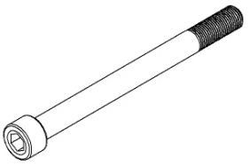  Болт M8x80 мм | B18 (12) 2 шт.  Шайба 5/16"x20x2,0T | (13) 1 шт.  Шестигранный ключ (M6) |  | (14) 1 шт.  Шестигранный ключ (M5) | (15) 1 шт.  Шестигранный ключ (M4)
(16) 1 шт.
Шестигранная головка с отвёрткой Phillips
(13 мм/14 мм)

- УСТАНОВКА НАПРАВЛЯЮЩИХ РЕЛЬСОВ
  - Прикрепите Направляющие рельсы [A12] к задней трубке Основной рамы [A01] при помощи 8 Винтов M8 [B13] и 8 Волнистых шайб [B30].
  - Установите D-образные наконечники A/B [C28/C29] на передние концы трубок Основной рамы [A01] и на концы Направляющих рельсов [A12].
[Используйте Шестигранный ключ M5, который поставляется вместе с тренажёром,
чтобы затянуть винты.]

- УСТАНОВКА СТОЙКИ РУЛЯ
  - Сборку необходимо осуществлять вдвоём.
  - Соедините кабели, выходящие из отверстий Основной рамы [A01] и Стойки руля [A02]. Уберите излишки кабеля в полость Основной рамы [A01].
  - Установите Стойку руля [A02] на пластину, расположенную на Основной раме [A01] и зафиксируйте её при помощи 4 Винтов M8 [B14].
[Используйте Шестигранную головку с отвёрткой Phillips, которая
поставляется вместе с тренажёром, чтобы затянуть винты].

ВНИМАНИЕ: Кабели нельзя складывать.

- НАСТРОЙКА РЕГУЛИРУЕМЫХ НОЖЕК
  - Отрегулируйте Ножки [C05], расположенные на Основной раме [A01] и Направляющих рельсах [A12], таким образом чтобы эллиптический тренажёр занял устойчивое положение.
  - Это необходимо для того, чтобы тренажёр не шатался и не трясся во время занятий.

- НАНЕСЕНИЕ СМАЗКИ НА ГОРИЗОНТАЛЬНУЮ ОСЬ И ОСЬ КРИВОШИПНОГО МЕХАНИЗМА
  - Нанесите смазку на обе горизонтальные оси Стойки руля [A02] и оби оси Кривошипного механизма [A11].

ПРИМЕЧАНИЕ: Аккуратно нанесите смазку ровным слоем на Стойку руля [A02] и Кривошипный механизм [A11].
Рекомендуется использовать для этого кисточку.

- УСТАНОВКА ТРУБОК ПЕДАЛЕЙ
  - Прикрепите Педаль [C12] к Трубке педали [A06] при помощи 4 Винтов M6 [B23].
Отклейте слой полиэтилена от нижней поролоновой части Амортизирующей накладки педали [C30] и приклейте Амортизирующую накладку педали [C30] на поверхность Педали [C12].
[Используйте Шестигранную головку с отвёрткой Phillips, которая поставляется вместе
с тренажёром, чтобы ослабить или затянуть винты].

  - Наденьте Поручень двойного назначения/Пр.[A04] на горизонтальную ось Стойки руля [A02] и зафиксируйте Поручень двойного назначения/Пр. [A04] при помощи 1 Винта M8 [B32] и 1 Шайбы 5/16 [B33].
[Используйте Шестигранную головку с отвёрткой Phillips, которая поставляется вместе
с тренажёром, чтобы затянуть винты].

  - Наденьте Поворотную трубку/Пр. [A08] на ось Кривошипного механизма [A11]. При этом Ролик [C20] должен попасть на Алюминиевую направляющую [F01] Направляющих рельсов. Зафиксируйте Поворотную трубку/Пр. [A08] при помощи 1 Винта M8 [B32] и 1 Шайбы 5/16 [B33], а затем наденьте Колпачковую гайку [C11].
[Используйте Шестигранную головку Phillips, которая поставляется вместе с тренажёром, чтобы затянуть винты].

  - Перед началом сборки, удостоверьтесь, что Шайбы ∅17 [C22] по-прежнему находятся на Трубке педали/Пр. [A06].

  - Установите Трубку двойного назначения/Пр. [A04] на Трубку педали/Пр. [A06], таким образом, чтобы отверстия трубок совпадали. Соедините трубки при помощи 1 Болта. M8 [B24], 1 Шайбы 5/16 [B18] и 1 Нейлоновой гайки M8 [B29], которые вы использовали при выполнении этапа 5.2. Затем наденьте Колпачковую гайку [C11] на Нейлоновую гайку M8 [B29].
[Используйте шестигранную головку с отвёрткой Phillips и Шестигранный ключ M6,
которые поставляются вместе с тренажёром, чтобы затянуть болт и гайку.]

  - Установите детали с левой стороны аналогичным образом.

- УСТАНОВКА НАКЛАДОК ОСИ
6.1 Установите 2 комплекта Колпачков колёс (C31/C32) на колёса Левой и Правой Поворотных трубок (A07/A08) и зафиксируйте их при помощи 8 Винтов M5 (B21).
[Используйте Шестигранную головку Phillips, которая поставляется вместе с
тренажёром, чтобы затянуть винты].

- УСТАНОВКА РУЛЯ
  - Соедините 4 разъёма кабелей, выходящих из отверстий Руля [A15] и Стойки руля [A02].
  - Протяните остальные кабели сквозь отверстие в Руле [A15].
  - Уберите излишки кабеля в полость Стойки руля [A02].
  - Прикрепите Руль [A15] к Стойке руля [A02] при помощи 2 Винтов M8 [B40] и крепко их затяните.
- [Используйте Шестигранный ключ М5, который постав-
- ляется вместе с тренажёром, чтобы затянуть винты].

- ВНИМАНИЕ: Кабели нельзя складывать.

- УСТАНОВКА ПОРУЧНЕЙ ДВОЙНОГО НАЗНАЧЕНИЯ
  - Прикрепите Поручень двойного назначения/Пр. [A14] (отмечен наклейкой «Right») к Трубке двойного назначения [A04] при помощи 2 Болтов с квадратным подголовком M8 [B28], 2 Волнистых шайб M8 [B30] и 2 Нейлоновых гаек [B29], и крепко затяните их.
  - Соедините все разъёмы кабелей, выходящих из отверстий Поручня двойного назначения/Пр. [A14] и Трубки двойного назначения/Пр. [A04].
  - Прикрепите Поручень двойного назначения/Л. [A13] аналогичным
- образом.
- [Используйте Шестигранную головку Phillips, которая поставляется вместе с
- тренажёром, чтобы затянуть винты].

- ВНИМАНИЕ: Кабели нельзя складывать.

- УСТАНОВКА НАКЛАДКИ СТОЙКИ ИЗ ДВУХ ЧАСТЕЙ
  - Прикрепите обе части Накладки стойки/Пр. и Л. [C07/C08] к Стойке руля [A02] при помощи 2 Винтов M5 [B21].
- [Используйте Шестигранную головку Phillips, которая поставляется вместе с
- тренажёром, чтобы затянуть винты].
- УСТАНОВКА НАКЛАДОК ОСИ
  - Наденьте 1 комплект Накладок Оси A/B [C17/C18] на Трубку двойного назначения/Пр. [A04] и зафиксируйте накладки при помощи 4 Винтов M5 [B21].
  - Прикрепите Накладки оси слева аналогичным образом.
- [Используйте Шестигранную головку Phillips, которая поставляется вместе с
- тренажёром, чтобы затянуть винты].
- ВНИМАНИЕ: Кабели нельзя складывать.
- УСТАНОВКА БУТЫЛКОДЕРЖАТЕЛЯ
  - Ослабьте 2 Винта M5 [B15] на Стойке руля [A02].
  - Прикрепите Бутылкодержатель [C27] к Стойке руля [A02] при помощи 2 Винтов M5 [B15], которые вы вынули при выполнении этапа 10.1.
- [Используйте Шестигранный ключ М4, который поставляется вместе с тренажёром,
- чтобы затянуть винты.]

- УСТАНОВКА КОМПЬЮТЕРА
  - Ослабьте 4 Винта [B17], при помощи которых крепится нижняя панель Компьютера [D02].
  - Соедините разъёмы кабелей, выходящих из отверстий Компьютера [D02] и Руля [A15].
  - Уберите излишки кабеля в полость Руля [A15].
  - Установите Компьютер [D02] на пластину Руля [A15] и прикрепите его при помощи 4 Винтов [B17], которые вы вынули при выполнении этапа 11.1.
- [Используйте Шестигранную головку Phillips, которая поставляется вместе с
- тренажёром, чтобы затянуть винты].

- ВНИМАНИЕ: Кабели нельзя складывать.

- ----- Подключение блока питания переменного тока --------------------------------------------------------------------------------
- Вставьте разъём Блока питания переменного тока [D08] в Гнездо [D09], расположенное на передней части Основной рамы [A01].
- Удостоверьтесь, что Блок питания соответствует необходимым характеристикам, прежде чем включать его в сеть.
- Вставьте Блок питания [D08] в электрическую розетку.
- Настройка
- Настройте регулируемые ножки.
- Отрегулируйте Ножки, расположенные на Основной раме и Направляющих рельсах, таким образом, чтобы эллиптический тренажёр занял устойчивое положение.
- Это необходимо для того, чтобы тренажёр не шатался и не трясся во время занятий.

- Диагностика неисправностей
- Некорректная работа компьютера
- Проверьте правильность соединения кабелей компьютера.
- Проверьте правильность установки батареек.
- Удостоверьтесь, что батарейки не сели.

- Эллиптический тренажёр шатается во время тренировки
- Отрегулируйте ножки, расположенные на Основной раме и Направляющих рельсах, таким образом, чтобы тренажёр занял устойчивое положение.

- Скрип при использовании
- Возможно, имеются незатянутые болты. Проверьте все соединения и при необходимости затяните болты.
- Для корректной работы тренажёра, требуется периодическая смазка направляющих для роликов силиконовой смазкой. Частота нанесения зависит от интенсивности использования тренажёра.
Перед очередной профилактической смазкой необходимо сухой тряпкой снять старую смазку, далее равномерно нанести силикон на направляющие.

- Некорректное отображение частоты пульса
- Необходимо всегда держаться за датчики пульса обеими руками, а не одной.
- При измерении частоты пульса старайтесь слегка сдавливать датчики.
- Удостоверьтесь, что кабели датчика пульса правильно соединены.

- Обслуживание
- Чистка
- Протирайте эллиптический тренажёр мягкой тканью с мягкодействующим моющим средством. Не используйте абразивные материалы или растворители для очистки пластиковых деталей. Пожалуйста, вытирайте пот с эллиптического тренажёра после каждого использования. Не допускайте попадания влаги на дисплей компьютера, так как это может привести к возникновению опасности поражения электрическим током или к повреждению электрических компонентов. Старайтесь расположить тренажёр таким образом, чтобы на компьютер не попадали прямые солнечные лучи, так как это может привести к повреждению дисплея. Каждую неделю необходимо делать проверку прочности всех соединений (болтов и педалей).

- Хранение
- Храните эллиптический тренажёр в сухом и чистом месте. Не допускайте к тренажёру детей.

- Инструкция по использованию компьютера
- 【ФУНКЦИИ КНОПОК】
- UP (ВВЕРХ) | - Выбор режима тренировки и увеличение выбранного значения.
- DOWN (ВНИЗ) | - Выбор режима тренировки и уменьшение выбранного значения.
- MODE (РЕЖИМ) | - Установка параметров ВРЕМЕНИ («TIME»), РАССТОЯНИЯ («DIST»), КАЛОРИЙ («CAL») и ПУЛЬСА («PULSE») в спящем режиме.
- RESET (СБРОС) | - Возвращение в главное меню из СПЯЩЕГО РЕЖИМА и сброс всех предыдущих настроек.
- START/ STOP (СТАРТ/СТОП) | - Начало тренировки.
- RECOVERY (ВОССТАНОВЛЕНИЕ) | - Проверка восстановления сердечного ритма.

- 【ФУНКЦИИ КНОПОК УПРАВЛЕНИЯ MP3-ПЛЕЕРОМ И РАДИО】
- Переключатель ON/OFF (ВКЛ/ВЫКЛ) | - Находится в задней части корпуса. Включить («ON») для прослушивания MP3-плеера и радио.
-  | - A. Режим «Радио»:  - A-1 Быстрое нажатие – выбор текущей радиостанции.  - A-2 Долгое нажатие – поиск радиостанций.  - B. Режим «MP3-плеер»: Воспроизведение музыкальных композиций.
-  | - A. Долгое нажатие – увеличение громкости (макс. 30)  - B. Режим «Радио»: Короткое нажатие – переход на следующую радиостанцию.  - Режим «MP3-плеер»: Короткое нажатие – переход к следующей композиции.
-  | - A. Долгое нажатие – уменьшение громкости (мин. 0)  - B. Режим «Радио»: Короткое нажатие – переход на предыдущую радиостанцию.  - Режим «MP3-плеер»: Короткое нажатие – переход к предыдущей композиции.
- 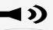 | - Выбор режима воспроизведения (только для MP3):  - E1:Обычный→E2：Классика→E3：Бас→E4：  - Живое выступление →E5：Рок→E6：ПОП
-  | - Короткое нажатие – циклическое воспроизведение (только для MP3):  - r1 (РИСУНОК 8)：Подряд → r2 (рисунок 15)：В случайном порядке→ r3：Повтор композиции→ r4：Повтор всех композиций из папки
- 【ФУНКЦИИ ДИСПЛЕЯ】
- RPM (ОБ/МИН) | - Данные отображаются в оборотах в минуту.
- SPEED (СКОРОСТЬ) | - Отображается текущая скорость. Максимальное значение скорости 99,9 КМ/Ч или МИЛЬ/Ч.
- TIME (ВРЕМЯ) | - 1. Прямой счёт – Без установки целевого значения. Отсчёт времени ведётся от 00:00 до 99:59 (максимальное значение) с шагом 1 секунда.  - 2. Обратный отсчёт – Тренировка с установкой целевого значения Времени. Отсчёт ведётся от установленного значения времени до 00:00. Отсчёт ведётся с шагом 1 минута между значениями 1:00- 99:00.
- DISTANCE (РАССТОЯНИЕ) | - 1. Прямой счёт – Без установки целевого значения. Отсчёт расстояния ведётся от 0.00 до 99.90 (максимальное значение) с шагом 0,1 КМ.  - 2. Обратный отсчёт – Тренировка с установкой целевого значения Расстояния. Отсчёт ведётся от установленного значения времени до 0,00. Отсчёт ведётся с шагом 0,1 КМ между значениями 0,00- 99,90.
- CALORIES (КАЛОРИИ) | - 1. Прямой счёт – Без установки целевого значения. Отсчёт сожжённых калорий ведётся от 0 до 990 (максимальное значение) с шагом 1 калория.  - 2. Обратный отсчёт – Тренировка с установкой целевого значения Калорий. Отсчёт ведётся от установленного значения до 0. Отсчёт ведётся с шагом 10 калорий между значениями 0-990 калорий.
- PULSE (ПУЛЬС) | - Отображается частота сердечных сокращений, когда пользователь держится за датчики пульса.
- WATT (ИНТЕНСИВНОСТЬ) | - Текущая интенсивность тренировки.
- RECOVERY (ВОССТАНОВЛЕНИЕ) | - После тренировки, возьмитесь за поручни и нажмите кнопку «RECOVERY». Все секции дисплея, кроме секции «TIME» перестанут функционировать. В секции «TIME» начнётся обратный отсчёт от 00:60 до 00:00. После завершения отсчёта на дисплее отобразится ваш статус восстановления сердечного ритма от F1, F2….до F6, где F1 − наилучшее значение, а F6 – наихудшее. Для улучшения статуса восстановления сердечного ритма необходимо продолжать тренировки. Чтобы вернуться в главное меню, нажмите кнопку «RECOVERY» ещё раз.
- TEMPERATURE (ТЕМПЕРАТУРА) | - В спящем режиме в этой секции отображается температура в помещении.
- CALENDAR (КАЛЕНДАРЬ) | - В спящем режиме в этой секции дисплея отображается текущая дата (год/месяц/день).

- ФУНКЦИИ:
- После включения ЖК монитора, вы услышите длинный звуковой сигнал, после чего загорится дисплей (РИСУНОК 1). Введите настройки даты.
- 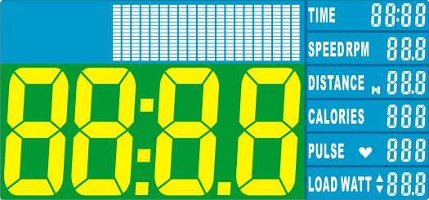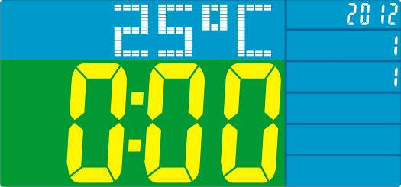
- РИСУНОК 1 РИСУНОК 2
- Используйте кнопки «MODE», «UP» и «DOWN», чтобы установить значения даты (год/месяц/день) и времени (РИСУНОК 2). Используйте кнопки «UP» и «DOWN» для выбора числовых значений. Затем нажмите «MODE» для подтверждения выбора и перехода к другим настройкам. Компьютер перейдёт в спящий режим (РИСУНОК 3).
- 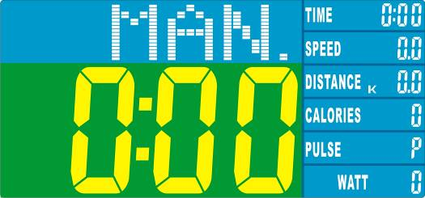
- РИСУНОК 3
- После выхода из спящего режима по умолчанию устанавливается Режим ручной настройки («Manual») (РИСУНОК 4). Вы можете выбрать один из режимов тренировки «РУЧНОЙ» («MANUAL») / «ПРОГРАММЫ ТРЕНИРОВКИ» («PROGRAM») / «РЕЖИМ С НАСТРОЙКАМИ ПОЛЬЗОВАТЕЛЯ» («USER PROGRAM») / «ПРОГРАММУ КОНТРОЛЯ ВОССТАНОВЛЕНИЯ СЕРДЕЧНОГО РИТМА» («H.R.C.») / «ПРОГРАММУ С НАСТРОЙКОЙ ИНТЕНСИВНОСТИ» («WATT») (РИСУНКИ 4 ~7) при помощи кнопок «UP» и «DOWN».Нажмите «MODE» для подтверждения выбора. Если вы не выбрали ни одну из программ тренировки, устанавливается «РЕЖИМ РУЧНОЙ НАСТРОЙКИ».

- 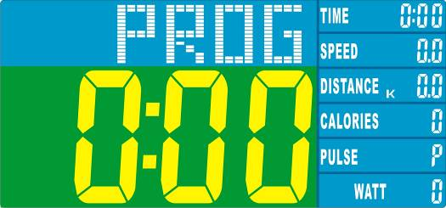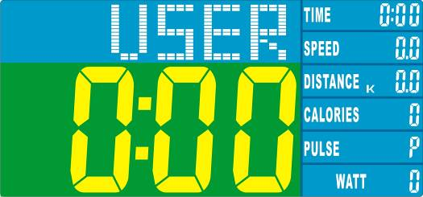
- РИСУНОК 4 РИСУНОК 5
- 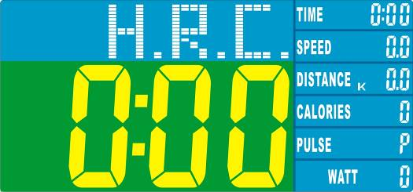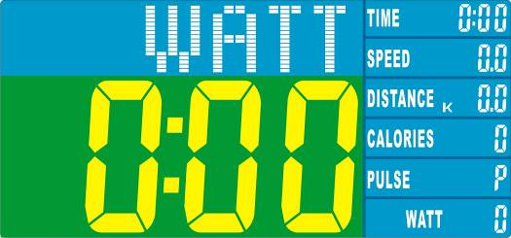
- РИСУНОК 6 РИСУНОК 7

- Режим ручной настройки («MANUAL»)
- 4-1 Во время тренировки в Режиме ручной настройки вы можете использовать кнопки «UP» и «DOWN», чтобы установить уровень нагрузки от 1 до 16. По умолчанию устанавливается уровень 1 (РИСУНОК 8).
- 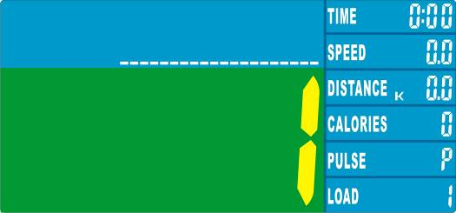
- РИСУНОК 8
- 4-2 После выбора уровня нагрузки, вы можете установить значения «НАГРУЗКИ» («LOAD»), «ВРЕМЕНИ» («TIME»), «РАССТОЯНИЯ» («DISTANCE»), «КАЛОРИЙ» («CALORIES») и «ПУЛЬСА» («PULSE») при помощи кнопок «UP» и «DOWN». Затем нажмите «MODE» для подтверждения выбора.
- 4-4 Чтобы начать тренировку, нажмите кнопку «START».
- 4-5 Чтобы выбрать другой режим тренировки, используйте кнопку «RESET».
- Программы тренировки («PROGRAM»):
- 5-1 В этом режиме вы можете выбрать одну из программ тренировки P01, P02, P03…P12 при помощи кнопок «UP» и «DOWN».
- Через 2 секунды на дисплее отобразится профиль выбранной программы тренировки (РИСУНКИ 9~10).
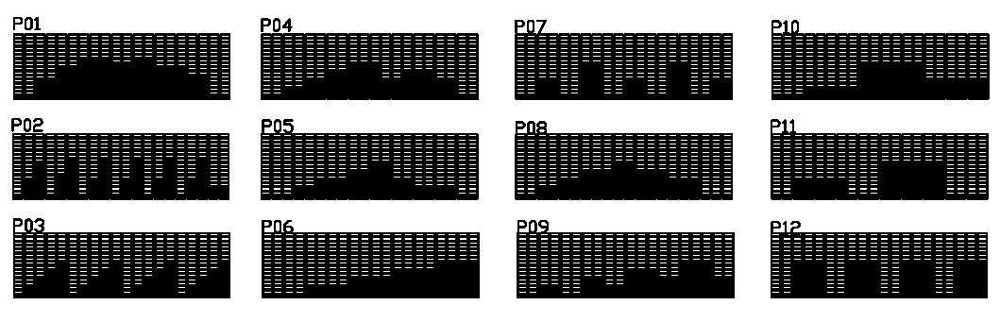
- 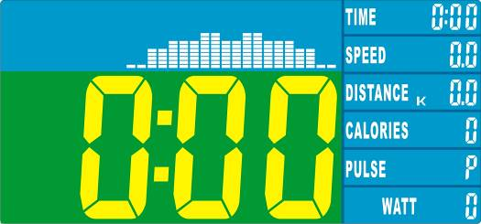
- РИСУНОК 9
- РИСУНОК 10
- 5-2 По умолчанию устанавливается УРОВЕНЬ НАГРУЗКИ 1. Вы можете выбрать другой уровень нагрузки при помощи кнопок «UP» и «DOWN».

- Программа тренировки с настройками пользователя («USER PROGRAM»)：
- 6-1 При выборе Программы тренировки с настройками пользователя, вы можете устанавливать параметры программы при помощи кнопок «UP» и «DOWN» по своему усмотрению. После установки нужного значения в мигающей строке, нажмите «MODE» для подтверждения выбора (РИСУНОК 11). Программа поддерживает 20 настраиваемых параметров. Если вы хотите выйти из меню настройки, нажмите кнопку «MODE» и удерживайте её в течение 2 секунд. В тех строках, для которых вы не осуществляли настройку, будут сохранены ранее введённые значения.
- 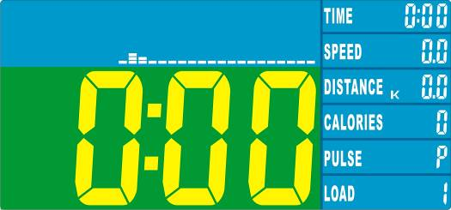
- РИСУНОК 11
- Программа контроля восстановления сердечного ритма («H. R. C.»)：
- После выбора Программы контроля восстановления сердечного ритма, начнёт мигать секция дисплея с надписью «ВОЗРАСТ 25» («AGE 25»). Используйте кнопки «UP» и «DOWN», чтобы ввести значение своего возраста. Затем нажмите «MODE» для подтверждения выбора. Компьютер автоматически рассчитает целевое значение частоты пульса в соответствии с указанным возрастом. НА дисплее отобразится индекс восстановления сердечного ритма в процентах (55%, 75% или 90%) и ЦЕЛЕВОЕ ЗНАЧЕНИЕ. Вы можете выбрать индекс восстановления сердечного ритма при помощи кнопок «UP», «DOWN» и «MODE».
- Программа с настройкой интенсивности («WATT»):
- При выборе Программы с настройкой интенсивности на дисплее появится значение, установленное по умолчанию (120). Используйте кнопки «UP», «DOWN» и «MODE» для установки целевого значения от 10 до 350. Чтобы начать тренировку, нажмите кнопку «START» (РИСУНОК 12).
- 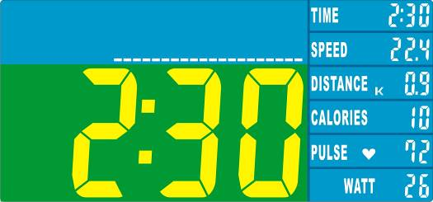
- РИСУНОК 12
- 9. MP3- плеер и радио:
- 9-1 Включите тренажёр в розетку. Затем нажмите кнопку включения MP3-плеера и радио, расположенную на задней части корпуса.
- Когда эта кнопка находится в положении «off», дисплей MP3-плеера и радио не светится.

- 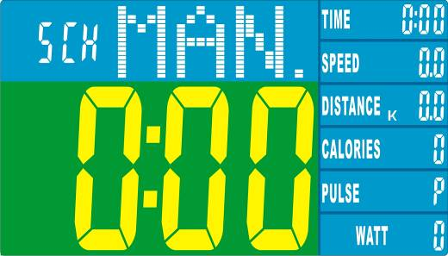
- 9-2 Нажмите кнопку для автоматического поиска радиостанций P1, P2…, или нажмите кнопку 、 для выбора радиостанции.
- 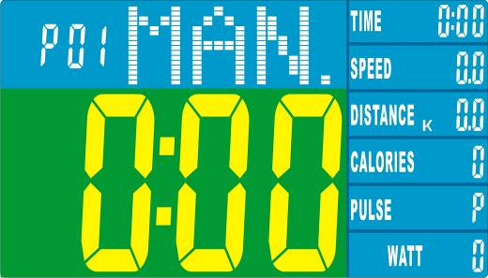
- 9-3 Вы можете подключить к тренажёру USB-диск и прослушивать записанные композиции. Нажмите кнопку , чтобы воспроизвести композицию. Чтобы остановить плеер нажмите эту кнопку ещё раз.
- 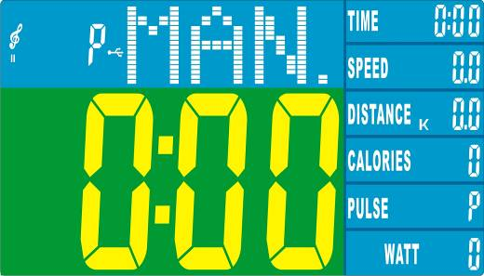
- 9-4 Используйте кнопку , чтобы перейти к следующей композиции, а − к предыдущей.
- 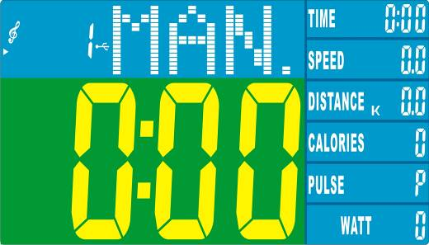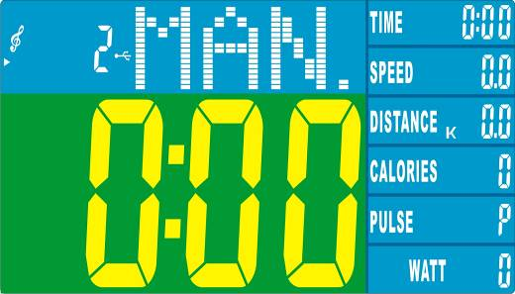
- 9-5 Чтобы увеличить громкость, нажмите и удерживайте кнопку . Чтобы уменьшить громкость, нажмите и удерживайте кнопку .
- 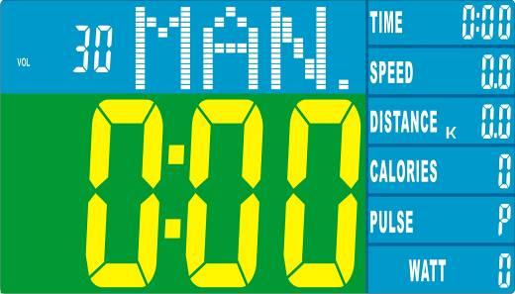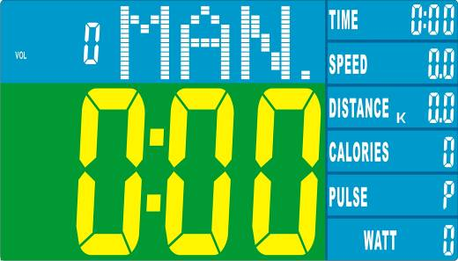
- 9-6 Используйте кнопку для выбора одного из режимов воспроизведения: E1:Обычный→E2：Классика→E3：Бас→E4：Живое выступление →E5：
- Рок→E6：ПОП
- 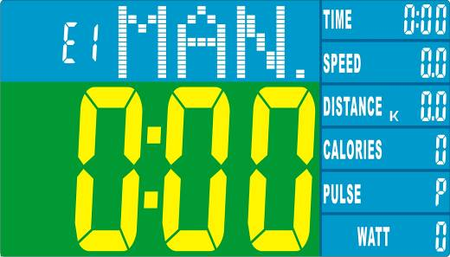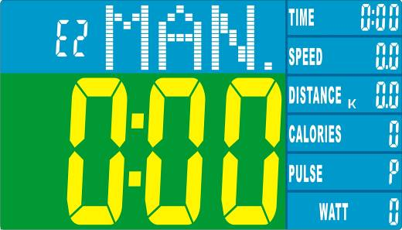

- 9-7 Используйте кнопку для циклического воспроизведения:
- r1 (РИСУНОК 8)：Подряд → r2 (РИСУНОК 15)：В случайном порядке→ r3：
- Повтор композиции→ r4：Повтор всех композиций из папки.

- ТЕХНИЧЕСКИЕ ХАРАКТЕРИСТИКИ MP3-ПЛЕЕРА：
- Формат аудио：MP3.
- Диапазон радиочастот: 87,5 МГЦ~108,0 МГЦ
- Диапазон громкости: 0~30，Громкость по умолчанию=20.
- Поддержка USB 1,1~2,0, МАКСИМАЛЬНЫЙ ОБЪЁМ дискового накопителя 16 Гб.
- При включении и выключении плеера, а также при подключении дискового накопителя, вы услышите звуковой сигнал (громкость звукового сигнала изменяется пропорционально установленной громкости).

- Примечание:
- Если тренажёр не используется более 4 минут, дисплей перестаёт светиться. На нём автоматически начинает отображаться температура в помещении и текущая дата. Чтобы компьютер вышел из спящего режима, нажмите любую кнопку.
- Если компьютер неправильно функционирует, выключите блок питания из сети и затем снова включите.
- Чтобы запустить MP3-плеер, подключающийся через USB-порт, установите переключатель радио/USB в положение «on».
- MP3-плеер подключается через USB-порт.
- Вы также можете подключить MP3-плеер через разъём «джек»..
- Растяжка четырёхглавых мышц
- Опирайтесь одной рукой на стену для сохранения равновесия. Прогнитесь назад и возьмите правую ногу свободной рукой. Тяните пятку как можно ближе к ягодицам. Сосчитайте до 15. Затем примите исходное положение. Повторите упражнение для левой ноги.

- Растяжка мышц внутренней стороны бедра
- Примите положение сидя. Сведите ступни ног вместе, разведите колени в разные стороны. Тяните ступни в направлении паховой области как можно ближе. Аккуратно положите колени на пол. Сосчитайте до 10 и примите исходное положение.

- Касания пальцев ног
- Медленно согните поясницу таким образом, чтобы спина и плечи находились в расслабленном состоянии. Тянитесь руками как можно ниже в направлении пальцев ног. Сосчитайте до 15, затем примите исходное положение.

- Растяжка мышц подколенных сухожилий
- Примите положение сидя. Оставьте правую ногу вытянутой. Положите ступню левой ноги
- напротив внутренней стороны бедра правой ноги. Постарайтесь, по возможности, дотя-
- нуться до пальцев ног. Сосчитайте до 15. Затем примите исходное положение. Повторите
- упражнение для левой ноги.
- № детали | - Описание | - Кол-во |  | - № детали | - Описание | - Кол-во
- A01 | - Сварная, Основная рама | - 1 компл. |  | - B17 | - Винты компьютера | - 4
- A02 | - Сварная, Стойка руля | - 1 компл. |  | - B18 | - Шайба 5/16" | - 4
- A03 | - Сварная, Трубка двойного назначения/Л. | - 1 компл. |  | - B19 | - Пружинная шайба M20 | - 2
- A04 | - Сварная, Трубка двойного назначения/Пр. | - 1 компл. |  | - B20 | - Винт М3 | - 2
- A05 | - Сварная, Трубка педали/Л. | - 1 компл. |  | - B21 | - Винт для листового металла М5 | - 49
- A06 | - Сварная, Трубка педали/Пр. | - 1 компл. |  | - B22 | - Цинковая пластина | - 2
- A07 | - Сварная, Поворотная трубка/Л. | - 1 компл. |  | - B23 | - Винт с внутренним шестигранным шлицем М6 | - 8
- A08 | - Сварная, Поворотная трубка/Пр. | - 1 компл. |  | - B24 | - Болт с внутренним шестигранным шлицем М8 | - 2
- A09 | - Сварной, Рычаг натяжного шкива | - 1 компл. |  | - B25 | - Чёрная гайка М8 | - 1
- A10 | - Сварной, Шкив | - 1 компл. |  | - B26 | - Нейлоновая гайка M10 | - 1
- A11 | - Сварная, Сборка кривошипного механизма | - 1 компл. |  | - B27 | - Дугообразный зажим | - 1
- A12 | - Сварные, Направляющие рельсы | - 1 компл. |  | - B28 | - Болт с квадратным подголовком М8 | - 4
- A13 | - Поручень двойного назначения/Л. | - 1 компл. |  | - B29 | - Нейлоновая гайка M8 | - 16
- A14 | - Поручень двойного назначения/Пр. | - 1 компл. |  | - B30 | - Волнистая шайба М8 | - 16
- A15 | - Сварной, Руль | - 1 компл. |  | - B31 | - Рукоятка ∅20 | - 2
- A16 | - Дугообразный кронштейн | - 2 компл. |  | - B32 | - Винт с шестигранной головкой M8 | - 10
- A17 | - Соединительный кронштейн | - 2 компл. |  | - B33 | - Шайба 5/16" | - 6
- A18 | - Боковая пластина | - 2 |  | - B34 | - Винт с шестигранной головкой M10 | - 2
- A19 | - Верхняя и нижняя части педали/Л. | - 1 компл. |  | - B35 | - Винт с внутренним шестигранным шлицем М8 | - 4
- A20 | - Верхняя и нижняя части педали/Пр. | - 1 компл. |  | - B36 | - Шайба 5/16" | - 4
- A21 | - Верхняя и нижняя часть регулировочного штока | - 2 компл. |  | - B37 | - Винт для листового металла 3/16" | - 1
- B01 | - Болт с шестигранной головкой1/4" | - 2 |  | - B38 | - Винт для листового металла M3 | - 2
- B02 | - Шайба 1/4" | - 4 |  | - B39 | - Винт для листового металла M4 | - 6
- B03 | - Нейлоновая гайка 1/4" | - 2 |  | - B40 | - Винт М8 | - 2
- B04 | - Гайка M10 | - 1 |  | - B41 | - Гайка М10 | - 2
- B05 | - Гайка M10 | - 1 |  | - B42 | - Винт для листового металла M5 | - 2
- B06 | - Пружинное кольцо ∅20 | - 3 |  | - B43 | - Винт | - 4
- B07 | - Волнистая шайба | - 2 |  | - B44 | - Болт M8 | - 2
- B08 | - Шайба M20 | - 1 |  | - B45 | - Гайка M20 | - 2
- B09 | - Зубчатая пружинная шайба AW ∅8 | - 4 |  | - B46 | - Рукоятка ∅19 | - 2
- B10 | - Винт с шестигранной головкой M8 | - 1 |  | - B47 | - Прокладка втулки | - 4
- B11 | - Винт с внутренним шестигранным шлицем М10 | - 1 |  | - B48 | - Болт M8 | - 4
- B12 | - Винт для листового металла М3 | - 2 |  | - B49 | - Болт M8 | - 4
- B13 | - Винт с внутренним шестигранным шлицем М8 | - 12 |  | - C01 | - Основная накладка/Пр. | - 1
- B14 | - Винт с шестигранной головкой M8 | - 4 |  | - C02 | - Основная накладка/Л. | - 1
- B15 | - Винт с внутренним шестигранным шлицем М5 | - 2 |  | - C03 | - Накладка диска | - 2
- B16 | - Винт М8 | - 2 |  | - C04 | - Наконечник | - 2

- № детали | - Описание | - Кол-во |  | - № детали | - Описание | - Кол-во
- C05 | - Регулируемая ножка | - 6 |  | - C32 | - Колпачок колеса Пр. | - 2
- C06 | - Колёса | - 2 |  | - D01 | - Ручной датчик пульса | - 1 компл.
- C07 | - Половина накладки стойки руля/Л. | - 1 |  | - D02 | - Компьютер | - 1
- C08 | - Половина накладки стойки руля/Пр. | - 1 |  | - D03 | - Автономное маховое колесо | - 1
- C09 | - Наконечник | - 4 |  | - D04 | - Кабель | - 1
- C10 | - Ремень | - 1 |  | - D05 | - Кабель | - 1
- C11 | - Колпачковая гайка М8 | - 6 |  | - D06 | - Двигатель (Кабель) | - 1
- C12 | - Педаль | - 2 |  | - D07 | - Кабель датчика | - 1
- C13 | - Пенопластовая рукоятка | - 2 |  | - D08 | - Блок питания переменного тока | - 1
- C14 | - Гнездо | - 2 |  | - D09 | - Гнездо для блока питания | - 1
- C15 | - Пенопластовая рукоятка | - 2 |  | - D10 | - Кабель датчика пульса | - 1 компл.
- C16 | - Ручка M16 | - 2 |  | - D11 | - Кабель привода | - 1
- C17 | - Накладка оси -A | - 2 |  | - D12 | - Кнопка быстрого запуска/Л. (Кабель) | - 1
- C18 | - Накладка оси -B | - 2 |  | - D13 | - Кнопка быстрого запуска/Пр. (Кабель) | - 1
- C19 | - Шкив | - 1 |  | - D14 | - Ручной датчик пульса (Кабель) | - 2 компл.
- C20 | - Ролик | - 4 |  | - D15 | - Кабель ручного датчика пульса | - 2
- C21 | - Прокладка | - 2 |  | - D16 | - Кабель кнопки быстрого запуска/Л. | - 1
- C22 | - Шайба ∅17 | - 4 |  | - D17 | - Кабель кнопки быстрого запуска/Пр. | - 1
- C23 | - Декоративная накладка малого кривошипа | - 2 |  | - D18 | - Кабель генератора | - 1
- C24 | - Втулка ∅33,4 | - 4 |  | - D19 | - Кабель приборной панели | - 1
- C25 | - Шайба ∅14 | - 4 |  | - D20 | - Приборная панель | - 1
- C26 | - Шайба ∅20,5 | - 2 |  | - D21 | - Батарейка | - 1
- C27 | - Бутылкодержатель | - 1 |  | - E01 | - Подшипник 6004 | - 14
- C28 | - D-образный наконечник-A | - 2 |  | - E02 | - Подшипник 6003 | - 4
- C29 | - D-образный наконечник-B | - 2 |  | - E03 | - Подшипник 6002 | - 8
- C30 | - Амортизирующая накладка | - 2 |  | - E04 | - Подшипник 6203 | - 2
- C31 | - Колпачок колеса Л. | - 2 |  | - F01 | - Алюминиевая направляющая | - 4

- Заметки

- 